«Педагогічний подіум є однією з форм обміну педагогічним досвідом, інноваційною діяльністю та впровадження результатів педагогічної праці. Він передбачає «показ моделей» різноманітних інноваційніх методів і технологій навчання, продуктивної діяльності педагогів, спрямованих на стимулювання активності дітей»  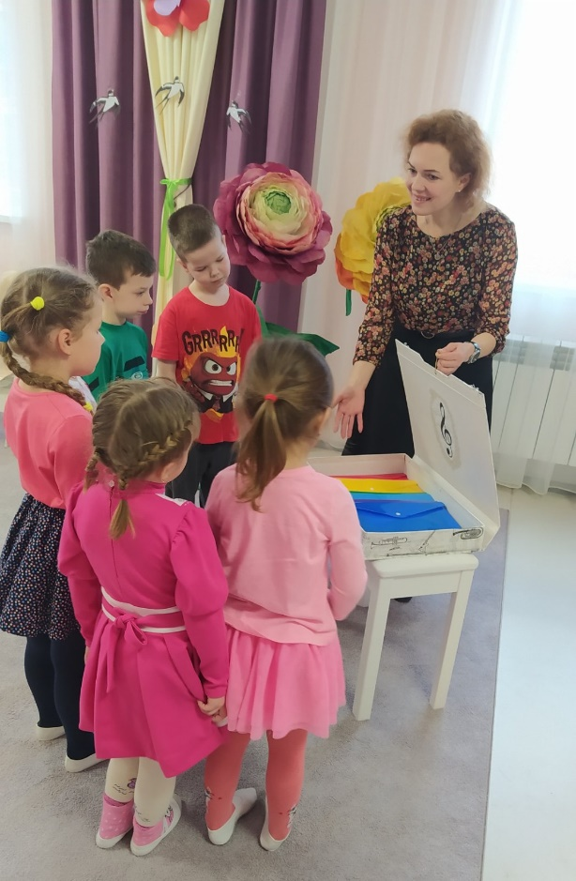 | Організатор:  Комунальна установа  «Центр професійного розвитку педагогічних працівників  Вінницької міської ради»  КЗ «ЗДО №22 ВМР»  Учасники:  музичні керівники  закладів дошкільної освіти  ВМТГ  Дата і час проведення:  05 травня 2023 р.  12.00  Покликання на онлайн захід:  https://meet.google.com/akg-vzug-ucw |  | Комунальна установа  «Центр професійного розвитку педагогічних працівників  Вінницької міської ради»  ПРЕС-РЕЛІЗ  «Презентація навчально- методичного посібника:  дидактична гра «Музична валіза»»  Педагогічний подіум для професійної спільноти музичних  керівників ЗДО ВМТГ  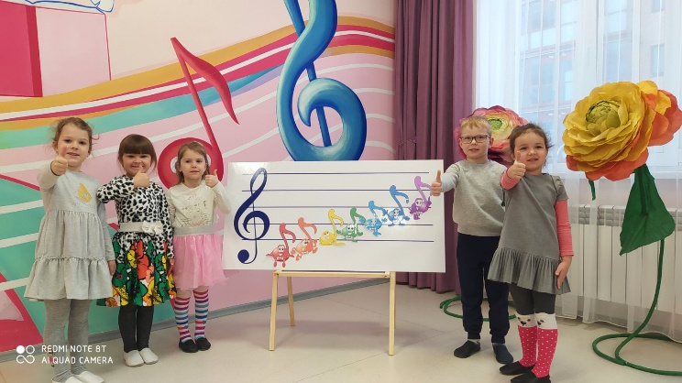  м. Вінниця  2023
Мета:  - Сприяти підвищенню рівня теоретичних і практичних знань педагогів про музично- дидактичні ігри, їх види, особливості організації та проведення.  - Ознайомити з музичним квестом, як одним із варіантів проведення підсумкового заняття.  - Удосконалювати навички педагогів з впровадження інтерактивних творчих занять з дітьми, що сприяє розвитку креативності, естетичних вподобань, емоційності, почуття насолоди від спілкування з музикою.  - Підвищувати фахову майстерність та активізувати творчий потенціал педагогів.  - 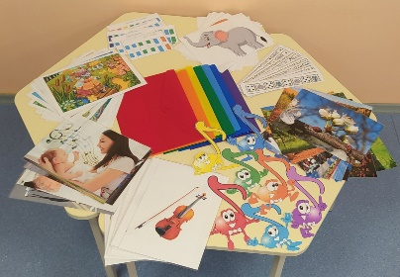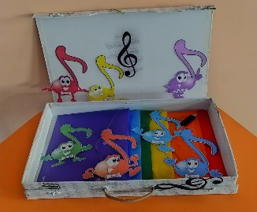  - 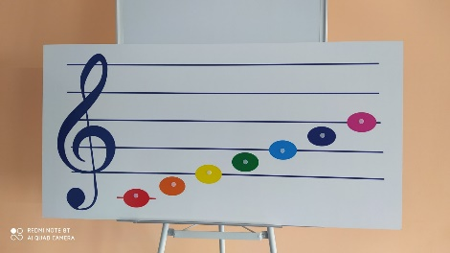 |  | Робоча програма  І. ОРГАНІЗАЦІЙНИЙ БЛОК  - Реєстрація учасників  (11.45 - 12.00)  ІІ. ІНФОРМАЦІЙНО -ТЕОРЕТИЧНИЙ БЛОК  1. Формування професійного іміджу сучасного музичного керівника ЗДО (методичний дайджест). Консультант КУ «ЦПРПП ВМР» Лариса Бондарчук. (12.00 - 12.20)  2. Застосування музично-дидактичних ігор на музичних заняттях з дошкільниками (педагогічний меседж). Вихователь-методист КЗ «ЗДО №22 ВМР» Ірина Балинська. (12.20 – 12.40) | ІІІ. ПРАКТИЧНИЙ БЛОК  - Відеопрезентація дидактичної гри «Музична валіза»  Творча група КЗ «ЗДО №22 ВМР»:  Вихователь-методист -  Ірина Балинська; музичний керівник - Наталія Гронюк; вихователь – Світлана Понікарчик.  (12.40 – 13.00)  - Музична ігротека (посилання для використання дидактичної гри «Музична валіза»). (13.00 – 13.10)  https://emuzker.expertus.com.ua/940605  https://dorobok.edu.vn.ua/categorie/view/2604  ІV. ПІДСУМКОВО-АНАЛІТИЧНИЙ БЛОК  Підведення підсумків роботи,  обмін думками та враженнями  (13.10 – 13.25)  Лариса Бондарчук - консультант  КУ «ЦПРПП ВМР»

